**[¿Qué es un index.html?](https://www.hostinet.com/formacion/panel-alojamiento/que-es-un-index-html/" \o "¿Qué es un index.html?)**

Categorias: [cPanel](https://www.hostinet.com/formacion/category/panel-alojamiento/)

**Tener un archivo index subido a nuestro dominio es fundamental si se quiere tener una página web que funcione**. Se puede decir más alto pero no más claro: **sin index no hay página web**. Así pues es sumamente importante tener un archivo index.

El tema esta en que cuando creamos una página web en Internet el primer paso que hay que tener en cuenta es crear el archivo index.html. El archivo index.html es la página principal del dominio al cual se accede desde Internet, lo que vemos en primer lugar a la hora de acceder a ese nombre de dominio.

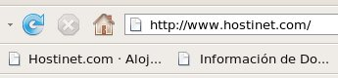

Al acceder a un dominio, escribiendo por ejemplo [www.hostinet.es](http://www.hostinet.es/) o simplemente [hostinet.es](http://hostinet.es/) en la barra de direcciones, el navegador de Internet que estemos utilizando lo primero de todo buscará ese archivo index y tratará de reproducir lo que en él aparezca (imágenes, textos, vínculos a otros archivos, enlaces…).

**El archivo index puede tener diferentes terminaciones**, según el tipo de lenguaje bajo el cual esté creada la página, pero siempre deberá estar nombrado en minúsculas. Siendo **.html .htm y .php** las terminaciones más usadas por los webmasters.

***index.html, index.htm, index.php …***

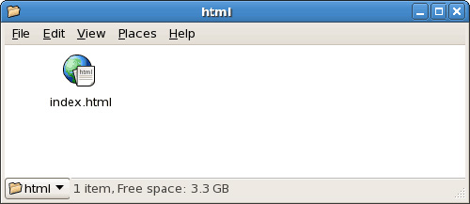

**Para poder crear un archivo index.html a modo de inicio de nuestra página web podemos utilizar cualquier editor de texto enriquecido** como podrían ser [Microsoft Word](https://en.wikipedia.org/wiki/Microsoft_Word), [Open Office](https://es.wikipedia.org/wiki/Apache_OpenOffice) (desde Hostinet recomendamos Open Office rotundamente, además es completamente gratuito) o cualquier otra aplicación para el diseño de páginas webs ([Microsoft FrontPage](https://es.wikipedia.org/wiki/Microsoft_FrontPage), [Adobe Dreamweaver](https://es.wikipedia.org/wiki/Adobe_Dreamweaver), ect).

Si quieres subir tu página web a un alojamiento contratado en Hostinet basta con que accedas al **panel de control cPanel** de tu alojamiento. Este se encuentra en:

***http://tudominio.org.es/cpanel***

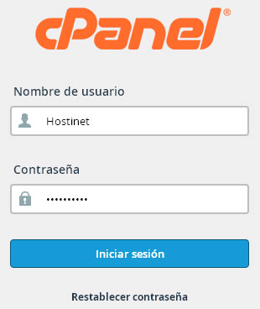

Una vez logueado en el cPanel debes buscar la opción **Administrador de Archivos (1).** Es la primera, no tiene perdida, y escoger la opción de la carpeta que contenga la instalación de tu página web (suele ser **/public_html (2)** como se ve en la imagen de abajo ) y darle a **«Go» (3)** o lo que es lo mismo «Ir».

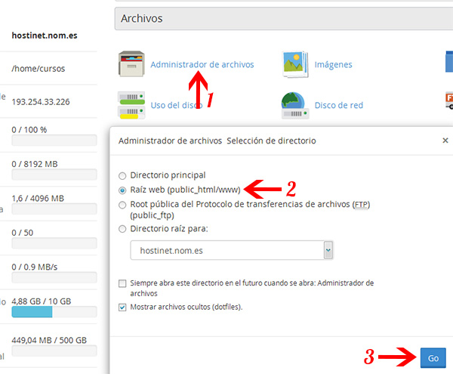

Tras ello y desde el administrador de archivos podrás subir los archivos para crear tu propia página web. **Recuerda que el archivo index siempre debe ir dentro del directorio raíz o public_html de tu servidor**. Si lo subes a cualquier otro directorio no funcionara.

**Crear o Modificar un Archivo Index desde cPanel**

Una vez se contrata cualquier alojamiento web en Hostinet, se crea automáticamente un **archivo index.html**.

Esto se crea para que cuando el alojamiento esté online no muestre un error, ya que si no hay un index se mostrará un **error 500**.



En el mensaje de bienvenida que muestra este **index.html**, se indica que el alojamiento ha sido creado y se invita al cliente a que sustituya este index por el de su web para empezar a disfrutar del alojamiento que ha contratado.

En muchas ocasiones, el sitio web aún no se realizado, y cuando se crea el alojamiento web este index se queda ahí durante todo el tiempo que se necesite para tener el sitio web acabado y poder subirlo.

Muchos usuario prefieren cambiar esto por un mensaje de **Sitio en creación**, o **Estaremos Online en unos Días**, etc…

Si tenemos un **index** preparado solo debemos acceder a **cPanel**, como hemos comentado antes, y subir nuestro archivo para sustituirlo.

Si no tenemos nada preparado podemos editar el archivo desde el **Administrador de Archivos** que tenemos disponibles en cPanel.

Una vez en cPanel debemos dirigirnos al **Administrador de Archivos** y después acceder al directorio **public-html**.

Dentro del directorio del **public-html** veremos nuestro famoso archivo **index.html** y un directorio llamado **cgi-bin** que crea cPanel de manera interna y que podemos dejar tranquilo.

Sólo debemos seleccionar el archivo **index.html** y hacer click en **Editor de HTML** que podemos encontrar en el menú superior.

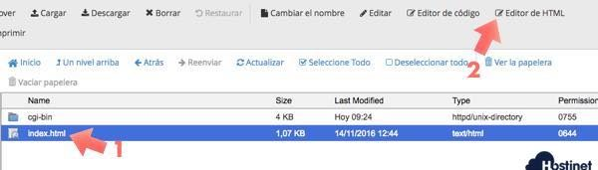

No aparecerá una ventana en la que se muestra una advertencia. Para continuar pulsamos sobre **Edit**.

Esto abrirá una nueva ventana que se parecerá mucho a un editor de texto pero con algunas diferencias.

En realidad es un editor de HTML online, bastante simple, pero suficiente para **cambiar el texto de bienvenida**que aparece por defecto en los alojamientos web de Hostinet, por otro texto deseado.

El **editor HTML** con el que podemos editar nuestro **index.html** tiene varias opciones interesantes, pero vamos a ver las más básicas que son, **añadir una imagen** y **editar el texto**.

Editar el texto con editor HTML es tan sencillo como hacerlo con un programa tipo Word. Podemos eliminar y añadir texto, aplicar negritas o cursivas, cambiar el tamaño de los textos o simplemente el color.

Añadir una imagen también es muy sencillo. Sólo hay que buscar el icono de **Imagen** en el menú y pulsarlo. Podemos dejar el puntero del ratón un segundo encima de los iconos para saber el nombre de cada uno de ellos.

En la ventana de carga podemos seleccionar una imagen que tengamos ya subida o hacer click en **Cargar** y seleccionarla desde nuestro ordenador, pulsar sobre **Enviar al Servidor** y **Aceptar**.

Algunos navegadores dan problema con esto, si es así es mejor subir la imagen y añadir la URL directamente.

Luego sólo nos quedará ver como queda y guardar para publicar nuestro **nuevo index.HTML**.

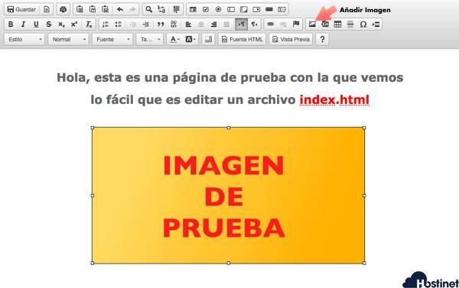

**cPanel en Hostinet**

Todos los alojamientos que ofrece **Hostinet** ofrecen a sus clientes el panel de gestión **cPanel** incluido en el precio, excepto los **hosting Windows** que usan panel **Plesk**.

Otras empresas de hosting deciden desarrollar un panel de control propio para ahorra el precio de la licencia de cPanel en sus servidores.

Desde **Hostinet** no creemos que esta sea la mejor solución ya que cPanel está en constante actualización y ofrece a los clientes una cantidad y soluciones difícil de superar por un panel de control propio.

[**Desde el plan más básico que ofrecemos**](https://www.hostinet.com/hosting-web/plan-basico/), cPanel está incluido, por lo que puedes contar con el en tu plan de **alojamiento web** si lo contratas con **Hostinet**.